Resolución del Pleno del Instituto de Transparencia, Acceso a la Información Pública y Protección de Datos Personales del Estado de México y Municipios, con domicilio en Metepec, Estado de México, a nueve de enero de dos mil diecinueve.

VISTO el expediente electrónico formado con motivo del recurso de revisión número 04160/INFOEM/IP/RR/2018, interpuesto por el C. XXXXXXXXXXXXXX en lo sucesivo el Recurrente, en contra de la respuesta del Partido Revolucionario Institucional, en lo subsecuente el Sujeto Obligado, se procede a dictar la presente resolución.

A N T E C E D E N T E S D E L A S U N T O

PRIMERO. De la Solicitud de Información.
Con fecha diecisiete de octubre de dos mil dieciocho, el Recurrente, presentó a través del Sistema de Acceso a la Información Mexiquense (SAIMEX) ante el Sujeto Obligado, solicitud de acceso a la información pública, registrada bajo el número de expediente 00144/PRI/IP/2018, mediante la cual solicitó información en el tenor siguiente:

“Solicito toda la documentación comprobatoria relativa al uso y destino den presupuesto aprobado y/o entregado al partido político para el proceso electoral 2017.” [Sic]

Modalidad de entrega: A través del SAIMEX.

SEGUNDO. De la respuesta del Sujeto Obligado.
En el expediente electrónico SAIMEX, se observa que el Sujeto Obligado dio respuesta a la solicitud de información en fecha veinticuatro de octubre de dos mil dieciocho, manifestando lo siguiente:

“En atención a su solicitud, la Unidad de Transparencia del Comité Directivo Estatal del Partido Revolucionario Institucional, giró oficio a la instancia partidaria que cuenta con las atribuciones estatutarias para conocer y registrar los datos que pide, mismo que fue recibido en la Secretaría de Finanzas y Administración el cual se adjunta como ANEXO UNO a esta respuesta. Atendiendo el requerimiento de la Unidad de Transparencia, la Secretaría en mención remitió la información solicitada por oficio, el cual se adjunta como ANEXO DOS a la respuesta, lo anterior de conformidad con el Art. 162 de la Ley de Transparencia y Acceso a la Información Pública del Estado de México y Municipios.

ATENTAMENTE
Mtro. Alfredo Zarza Delgado” (Sic)

Anexando los documentos electrónicos denominados “ANEXO UNO.pdf” y “ANEXO DOS.pdf”, que no se reproduce por ser del conocimiento de las partes; no obstante se hará mención de su contenido en el estudio correspondiente.

TERCERO. Del recurso de revisión.
Inconforme con la respuesta emitida, en fecha treinta de octubre de dos mil dieciocho, el Recurrente interpuso el presente recurso de revisión en el sistema electrónico con el expediente número 04160/INFOEM/IP/RR/2018, en el cual arguye las siguientes manifestaciones:
Acto Impugnado:
“violenta mi derecho el acceso a la información"(Sic)
Razones o Motivos de Inconformidad:
“violenta mi derecho el acceso a la información (Sic)

CUARTO. Del turno y admisión del recurso de revisión.
Medio de impugnación que le fue turnado a la Comisionada Zulema Martínez Sánchez, por medio del sistema electrónico en términos del numeral 185 fracción I de la Ley de Transparencia y Acceso a la información Pública del Estado de México y Municipios, del cual recayó acuerdo de admisión en fecha seis de noviembre de dos mil dieciocho, determinándose en él, un plazo de siete días para que las partes manifestaran lo que a su derecho corresponda en términos del numeral ya citado.

QUINTO. De la etapa de instrucción.
Así, una vez abierta la etapa de instrucción, en el sumario se observa que el Recurrente no realizó manifestaciones ni vertió alegatos. Por su parte el Sujeto Obligado, en fecha catorce de noviembre de dos mil dieciocho remitió su Informe Justificado, consistente de cuatro archivos electrónicos denominados “INFORME JUSTIFICADO 4160”, “ANEXO UNO.pdf” , “ANEXO DOS.pdf” y “ANEXO TRES.zip”, los cuales fueron puestos a la vista del Recurrente mediante acuerdo de fecha quince de noviembre del mismo año en términos de la fracción III del artículo 185 de la Ley de Transparencia y Acceso a la Información Pública del Estado de México y Municipios, otorgando al Recurrente un término de tres días para manifestarlo que a su derecho conviniera, sin que se pronunciara al respecto. Se hará referencia a los documentos referidos durante el estudio correspondiente.

SEXTO. Del cierre de instrucción.
Así, una vez transcurrido el término legal, se decretó el cierre de instrucción en fecha veintidós de noviembre de dos mil dieciocho, en términos del artículo 185 Fracción VI de la Ley de Transparencia y Acceso a la Información Pública del Estado de México y Municipios, iniciando el término legal para dictar resolución definitiva del asunto.

SÉPTIMO. De la ampliación del término para resolver.
En fecha diecinueve de diciembre de dos mil dieciocho, se amplió el término para resolver el recurso de revisión en términos del artículo 181 párrafo tercero de la Ley de Transparencia y Acceso a la Información Pública del Estado de México y Municipios por un plazo de quince días hábiles.

C O N S I D E R A N D O

PRIMERO. De la competencia.
Este Instituto de Transparencia, Acceso a la Información Pública y Protección de Datos Personales del Estado de México, es competente para conocer y resolver el presente recurso de revisión interpuesto por el Recurrente conforme a lo dispuesto en los artículos 6, apartado A, fracción IV de la Constitución Política de los Estados Unidos Mexicanos, 5, párrafos vigésimo, vigésimo primero y vigésimo segundo fracción IV de la Constitución Política del Estado Libre y Soberano de México, 1, 2 fracción II, 13, 29, 36 fracciones II y III, 176, 178, 179 fracción I, 181 párrafo tercero, 182, 185, 188 y 194 de la Ley de Transparencia y Acceso a la Información Pública del Estado de México y Municipios, 9 fracciones I, XXIV, 11 y 14 fracción I del Reglamento Interior del Instituto de Transparencia, Acceso a la Información Pública y Protección de Datos Personales del Estado de México.

SEGUNDO. Sobre los alcances del recurso de revisión.
Derivado de la impugnación realizada, es menester señalar que el recurso de revisión inmerso en la Ley de Transparencia vigente en la entidad, tiene el fin y alcance que señalan los numerales 176, 179, 181 párrafo cuarto, 194 y 195 y demás aplicables de la Ley de Transparencia y Acceso a la Información Pública del Estado de México y Municipios vigente, el cual será analizado conforme a las actuaciones que obren en el expediente electrónico, con la finalidad de reparar cualquier posible afectación al derecho de acceso a la información pública y garantizando el principio rector de máxima publicidad.

TERCERO. Análisis de la causal de sobreseimiento.
En el procedimiento de acceso a la información y de los medios de impugnación de la materia, se advierten diversos supuestos de procedibilidad que deben estudiarse con la finalidad de dar cumplimiento a los principios de legalidad y objetividad inmersos en el artículo 9 de Ley de Transparencia y Acceso a la Información Pública del Estado de México y Municipios, en correlación con la seguridad jurídica que debe generar lo actuado ante este Organismo garante.

Siendo una facultad legal entrar al estudio de las causas de improcedencia que hagan valer las partes o que se adviertan de oficio por este Resolutor y por ende objeto de análisis previo al estudio de fondo del asunto; presupuestos procesales de inicio o trámite de un proceso, dotando de seguridad jurídica las resoluciones, máxime que se trata de una figura procesal adoptada en la ley de la materia, la cual permite dilucidar alguna causal que impida el estudio y resolución, cuando una vez admitido el recurso de revisión se advierta una causa de improcedencia que permita sobreseerlo, sin estudiar el fondo del asunto.

Estudio oficioso o a petición de parte que no son incompatibles con el derecho de acceso a la justicia, ya que éste no se coarta por regular causas de improcedencia y sobreseimiento con tales fines.

Así las cosas, del análisis del expediente electrónico no se actualiza ninguna causa de improcedencia de las referidas en el artículo 191 de la Ley de Transparencia y Acceso a la Información Pública del Estado de México y Municipios, ni mucho menos se hizo valer causa de improcedencia alguna por las partes, que resulte dable abordar, encontrándose actualizados todos los presupuestos procesales para atender el fondo del asunto, en los términos del considerando posterior.

El análisis del presente recurso, se basará en el contenido íntegro de las actuaciones que obran en el expediente electrónico, para así estar en posibilidad este Órgano Colegiado de dictar el fallo correspondiente conforme a derecho, tomando en consideración los elementos aportados por las partes y respetando en todo momento al principio de máxima publicidad consagrado en nuestra Constitución Federal, Local y demás leyes aplicables en la materia, así como en los tratados internacionales en los que el Estado Mexicano sea parte, en concordancia con el párrafo tercero del artículo 1 de la Constitución Federal y el diverso 8 de la Ley de Transparencia local.

La Ley de Transparencia de la entidad, en su artículo 192, contempla la figura jurídica del sobreseimiento, y específicamente en su hipótesis inmersa en la fracción III, refiere que se sobreseerá el asunto cuando el sujeto obligado responsable del acto lo modifique o revoque de tal manera que el recurso de revisión quede sin materia.

En ese contexto, para el efecto de que quede sin materia el recurso de revisión, es necesario realizar una valoración del acto impugnado y las razones o motivos de inconformidad señalados por el hoy Recurrente, así como lo manifestado por las partes durante la etapa de instrucción, a fin de determinar si en el caso en concreto se actualiza el supuesto procesal que establece la fracción III del artículo 192, de la Ley de Transparencia y Acceso a la Información Pública del Estado de México y Municipios, a efecto de generar certeza jurídica sobre la satisfacción del derecho de acceso a la información accionado por el particular, sirviendo para tales efectos las siguientes líneas argumentativas.

Por tanto, es conveniente recordar que el Recurrente requirió del Sujeto Obligado la documentación comprobatoria relativa al uso y destino del presupuesto aprobado y/ entregado al partido político para el proceso electoral 2017.

El Sujeto Obligado respondió a dicha solicitud mediante dos archivos electrónicos denominados “ANEXO UNO.pdf” y “ANEXO DOS.pdf”, con los que informó al Recurrente que los datos que solicita se pueden obtener vía electrónica, ingresando a cualquier navegador a la página del Instituto Nacional Electoral https://www.ine.mx/, seleccionando el submenú “Fiscalización” o bien en la página https://fiscalización.ine.mx/web/portalsif/inicio.

Ante la respuesta emitida, el Recurrente interpuso el presente recurso de revisión manifestando que la misma violentó su derecho de acceso a la información; manifestando como razón o motivo de inconformidad dicha violación a su derecho de acceso a la información.

Por su parte, el Sujeto Obligado rindió su Informe Justificado consistente de cuatro archivos electrónicos denominados “INFORME JUSTIFICADO 4160.pdf”, “ANEXO UNO.pdf”, “ANEXO DOS.pdf” y “ANEXO TRES.zip”, con los cuales modificó y amplió su respuesta. En los documentos que se anexaron al Informe Justificado se hace del conocimiento del Recurrente el proceso mediante el cual puede acceder a la información solicitada en la liga mencionada; asimismo, el documento “ANEXO TRES.zip” consta de nueve carpetas con los datos relativos a los recursos utilizados durante la campaña a Gobernador del Estado de México; como constancia de lo anterior, se reproducen las siguientes imágenes a modo de ejemplo:

ANEXO DOS.pdf
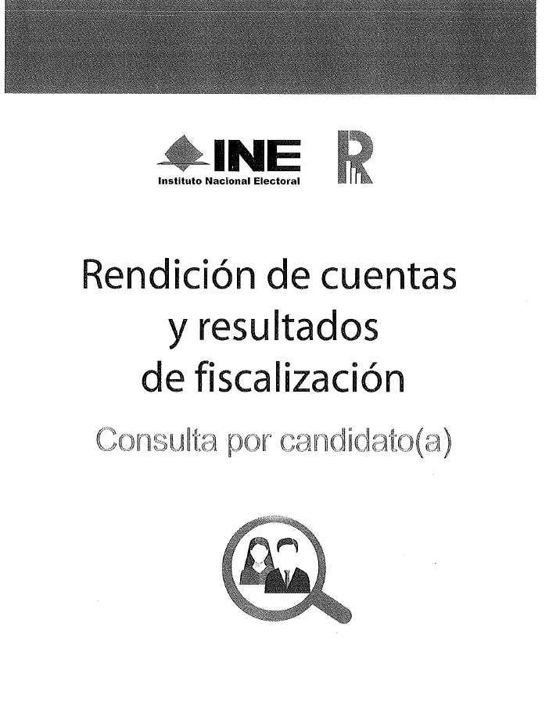

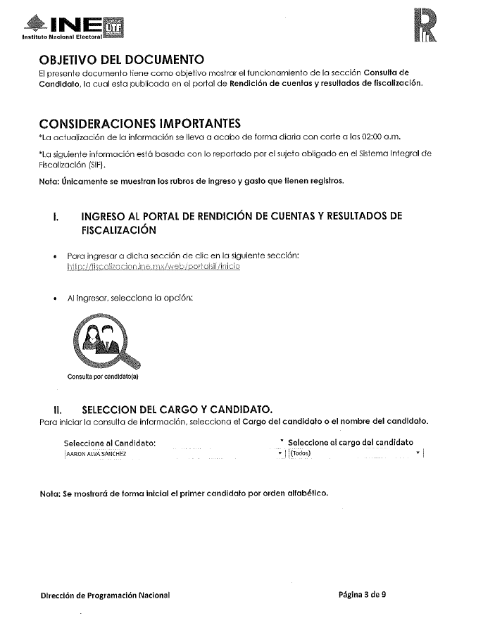
ANEXO TRES.zip


CAM-ORD-MX-1A-17979.pdf
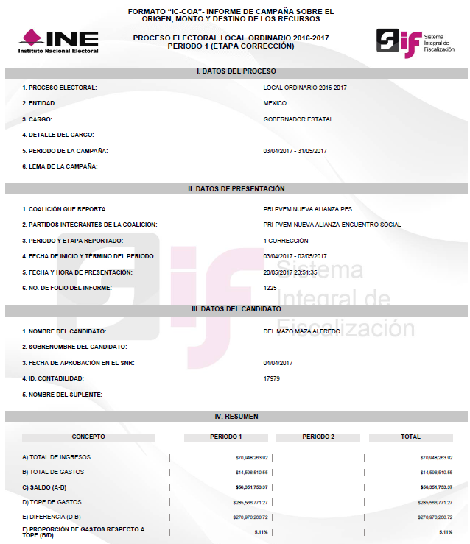
No pasa desapercibido para este Órgano Garante que el Sujeto Obligado emitió su respuesta el día veinticuatro de octubre de dos mil dieciocho, esto es dentro del término de cinco días hábiles señalado por el artículo 161 de la Ley de Transparencia y Acceso a la Información Pública del Estado de México y Municipios, que a la letra indica lo siguiente:

Artículo 161. Cuando la información requerida por el solicitante ya esté disponible al público en medios impresos, tales como libros, compendios, trípticos, registros públicos, en formatos electrónicos disponibles en Internet o en cualquier otro medio, se le hará saber por el medio requerido por el solicitante la fuente, el lugar y la forma en que puede consultar, reproducir o adquirir dicha información en un plazo no mayor a cinco días hábiles. La fuente deberá ser precisa y concreta y no debe implicar que el solicitante realice una búsqueda en toda la información que se encuentre disponible.

Así, si bien es cierto que en un primer momento el Sujeto Obligado se apegó a lo dispuesto por el artículo citado, pues la solicitud de información ingresó el día diecisiete de octubre y los cinco días hábiles concluyeron el día veinticuatro de octubre; también lo es que el Sujeto Obligado únicamente se limitó a referir la liga electrónica en la que se puede acceder a la información y señaló el submenú que debió ser consultado, por lo que no se considera que las indicaciones hayan sido precisas y concretas como lo ordena el mismo ordenamiento.

No obstante, al momento de rendir su Informe Justificado, el Sujeto Obligado señaló detalladamente el proceso que el Recurrente debe seguir para obtener los datos que requirió en la liga electrónica mencionada en la respuesta, tal y como quedó constatado con las imágenes insertadas con anterioridad. Asimismo, hizo entrega de la información solicitada con el contenido inserto en el documento “ANEXO TRES.zip”.

Por lo anterior, se tiene que existió un pronunciamiento por parte del Sujeto Obligado, por lo cual es necesario recalcar que este Órgano Garante estima conveniente señalar que no está facultado para manifestarse sobre la veracidad de la información proporcionada, ya que no existe precepto legal alguna en la Ley de la Materia que permita, vía recurso de revisión, que se pronuncia al respecto. Por analogía, sirve de apoyo a lo anterior el Criterio 31-10 emitido por el entonces Instituto Federal de Accesos a la Información y Protección de Datos, que a la letra establece lo siguiente:

EL INSTITUTO FEDERAL DE ACCESO A LA INFORMACIÓN Y PROTECCIÓN DE DATOS NO CUENTA CON FACULTADES PARA PRONUNCIARSE RESPECTO DE LA VERACIDAD DE LOS DOCUMENTOS PROPORCIONADOS POR LOS SUJETOS OBLIGADOS. El Instituto Federal de Acceso a la Información y Protección de Datos es un órgano de la Administración Pública Federal con autonomía operativa, presupuestaria y de decisión, encargado de promover y difundir el ejercicio del derecho de acceso a la información; resolver sobre la negativa de las solicitudes de acceso a la información; y proteger los datos personales en poder de las dependencias y entidades. Sin embargo, no está facultado para pronunciarse sobre la veracidad de la información proporcionada por las autoridades en respuesta a las solicitudes de información que les presentan los particulares, en virtud de que en los artículos 49 y 50 de la ley Federal de Transparencia y Accesos a la Información Pública Gubernamental no se prevé una causal que permita al Instituto Federal de Acceso a la Información y Protección de Datos conocer, vía recurso de revisión, al respecto.

Por último, no pasa desapercibido para este Instituto que el Recurrente manifestó que la respuesta dada por el Sujeto Obligado violentaba su derecho de acceso a la información, sin que expresara los razonamientos concretos que permitieran a analizar si, efectivamente, el Sujeto Obligado violentó el derecho de acceso a la información del particular, para mayor abundamiento es aplicable la Jurisprudencia con número de registro 173593 de la Novena Época, visible en el Semanario Judicial de la Federación y su Gaceta Tomo XXV, de enero de 2007, tesis I.4o.A. j/48 en materia común, en la que se establece lo siguiente:

CONCEPTOS DE VIOLACIÓN O AGRAVIOS. SON INOPERANTES CUANDO LOS ARGUMENTOS EXPUESTOS POR EL QUEJOSO O EL RECURRENTE SON AMBIGUOS Y SUPERFICIALES.

Los actos de autoridad y las sentencias están investidos de una presunción de validez que debe ser destruida. Por tanto, cuando lo expuesto por la parte quejosa o el recurrente es ambiguo y superficial, en tanto que no señala ni concreta algún razonamiento capaz de ser analizado, tal pretensión de invalidez es inatendible, en cuanto no logra construir y proponer la causa de pedir, en la medida que elude referirse al fundamento, razones decisorias o argumentos y al porqué de su reclamación. Así, tal deficiencia revela una falta de pertinencia entre lo pretendido y las razones aportadas que, por ende, no son idóneas ni justificadas para colegir y concluir lo pedido. Por consiguiente, los argumentos o causa de pedir que se expresen en los conceptos de violación de la demanda de amparo o en los agravios de la revisión deben, invariablemente, estar dirigidos a descalificar y evidenciar la ilegalidad de las consideraciones en que se sustenta el acto reclamado, porque de no ser así, las manifestaciones que se viertan no podrán ser analizadas por el órgano colegiado y deberán calificarse de inoperantes, ya que se está ante argumentos non sequitur para obtener una declaratoria de invalidez.

CUARTO TRIBUNAL COLEGIADO EN MATERIA ADMINISTRATIVA DEL PRIMER CIRCUITO.

Amparo en revisión 43/2006. Juan Silva Rodríguez y otros. 22 de febrero de 2006. Unanimidad de votos. Ponente: Jean Claude Tron Petit. Secretaria: Claudia Patricia Peraza Espinoza.

Amparo directo 443/2005. Servicios Corporativos Cosmos, S.A. de C.V. 1o. de marzo de 2006. Unanimidad de votos. Ponente: Jean Claude Tron Petit. Secretario: Alfredo A. Martínez Jiménez.

Amparo directo 125/2006. Víctor Hugo Reyes Monterrubio. 31 de mayo de 2006. Unanimidad de votos. Ponente: Jean Claude Tron Petit. Secretario: Alfredo A. Martínez Jiménez.

Incidente de suspensión (revisión) 247/2006. María del Rosario Ortiz Becerra. 29 de junio de 2006. Unanimidad de votos. Ponente: Alfredo A. Martínez Jiménez, secretario de tribunal autorizado por la Comisión de Carrera Judicial del Consejo de la Judicatura Federal para desempeñar las funciones de Magistrado. Secretaria: Alma Flores Rodríguez.

Incidente de suspensión (revisión) 380/2006. Director General Jurídico y de Gobierno en la Delegación Tlalpan. 11 de octubre de 2006. Unanimidad de votos. Ponente: Jesús Antonio Nazar Sevilla. Secretaria: Indira Martínez Fernández.

De la misma forma, es aplicable la siguiente Tesis Aislada, número de registro 230923 de la Octava Época, que puede consultarse en el Semanario Judicial de la Federación Tomo I, Segunda Parte, Enero – Junio de 1988 en materia común, en la que se dispone lo siguiente:

AGRAVIOS, LO QUE DEBE CONSIDERARSE COMO TALES.

Si los agravios se concretan a expresar que la sentencia que se impugna es contraria a intereses jurídicos y que causa daño de difícil reparación, estas expresiones deben desestimarse como tales, ya que no razonan contra los fundamentos del fallo que atacan, pues no pueden considerarse como agravios la simple manifestación u opinión del recurrente de inconformidad con el sentido de la sentencia recurrida por considerarla ilegal, ya que él mismo debe impugnar con razonamientos lo que la hayan fundado.

PRIMER TRIBUNAL COLEGIADO DEL SEPTIMO CIRCUITO.

Incidente 563/87. Jorge Orlando Cuallo. 20 de enero de 1988. Unanimidad de votos. Ponente: Tomás Enrique Ochoa Moguel. Secretario: Héctor Riveros Caraza.

En conclusión, el Pleno de este Instituto considera que el presente recurso de revisión ha quedado sin materia toda vez que los motivos de inconformidad son inoperantes, así como por el hecho de que el Sujeto Obligado modificó y amplió su respuesta a la solicitud de información al momento de rendir su Informe Justificado, por lo que se colmaron las pretensiones del Recurrente, en consecuencia, no existen ya extremos legales para la procedencia del recurso, lo que conlleva a decretar el sobreseimiento. Es así que se advierte que en el caso en concreto se actualiza la causal de sobreseimiento prevista en la fracción III del artículo 192 de la Ley de Transparencia y Acceso a la Información Pública del Estado de México y Municipio, que a la letra establece:

Artículo 192. El recurso será sobreseído, en todo o en parte, cuando una vez admitido, se actualicen alguno de los siguientes supuestos:
(…)
III. El sujeto obligado responsable del acto lo modifique o revoque de tal manera que el recurso de revisión quede sin materia;

Lo anterior es así, ya que el Pleno ha determinado que cuando el Sujeto Obligado mediante entrega, complemento o precisión proporciona la respuesta a la solicitud de información planteada, y la misma es coincidente con lo requerido por la entonces solicitante, debe entenderse que este rubro queda sin materia al haber colmado el requerimiento inicial planteado.

Así, con fundamento en lo prescrito en los artículos 36 fracciones II y III, 186 fracción I y 192 fracción III de la Ley de Transparencia y Acceso a la Información Pública del Estado de México y Municipios este Pleno:

RESUELVE

PRIMERO. Se SOBRESEE el recurso de revisión número 04160/INFOEM/IP/RR/2018, porque al haberse modificado la respuesta, el recurso de revisión quedó sin materia en términos del Considerando TERCERO de la presente resolución.

SEGUNDO. Notifíquese la presente resolución al Titular de la Unidad de Transparencia del Sujeto Obligado mediante el SAIMEX.

TERCERO. Notifíquese la presente resolución al Recurrente y hágase de su conocimiento que en caso de considerar que le causa algún perjuicio, podrá promover el Juicio de Amparo en los términos de las leyes aplicables, de acuerdo a lo estipulado por el artículo 196 de la Ley de Transparencia y Acceso a la Información Pública del Estado de México y Municipios.

ASÍ LO RESUELVE, POR UNANIMIDAD DE VOTOS EL PLENO DEL INSTITUTO DE TRANSPARENCIA, ACCESO A LA INFORMACIÓN PÚBLICA Y PROTECCIÓN DE DATOS PERSONALES DEL ESTADO DE MÉXICO Y MUNICIPIOS, CONFORMADO POR LOS COMISIONADOS ZULEMA MARTÍNEZ SÁNCHEZ, EVA ABAID YAPUR, JOSÉ GUADALUPE LUNA HERNÁNDEZ, JAVIER MARTÍNEZ CRUZ Y LUIS GUSTAVO PARRA NORIEGA, EN LA PRIMERA SESIÓN ORDINARIA CELEBRADA EL NUEVE DE ENERO DE DOS MIL DIECINUEVE ANTE EL SECRETARIO TÉCNICO DEL PLENO, ALEXIS TAPIA RAMÍREZ.---------------------------------------------------------------------------------------------------------------------------------------------------------------------------------------------------------------------------------------------------------------------------------------------------------------------------------------------------------------------------------------------------------------------------------------------------------------------------------------------------------------------------------------------------------------------------------------------------------------------------------------------------------------------------------------------------------------------------------------------------------------------------------------------------------------------------------------------------------------------------------------------------------------------------------------------------------------------------------------------------------------------------------------------------------------------------------------------------------------------------------------------------------------------------------------------------------------------------------------------------------------------------------------------------------------------------------------------------------------------------------------------------------------------------------------------------------------------------------------------------------------------------------------------------------------------------------------------------------------------------------------------------------------------------------------------------------------------------------------------------------------------------------------------------------------------------------------------------------------------------------------------------------------------------------------------------------------------------------------------------------------------------------------------------------------------------------------------------------------------------------------------------------------------------------------------------------------------------------------------------------------------------------------------------------------------------------------------------------------
Zulema Martínez Sánchez
Comisionada Presidenta
(Rúbrica)
Eva Abaid Yapur  Comisionada  (Rúbrica) | José Guadalupe Luna Hernández  Comisionado  (Rúbrica)
Javier Martínez Cruz  Comisionado  (Rúbrica) | Luis Gustavo Parra Noriega  Comisionado  (Rúbrica)
Alexis Tapia Ramírez
Secretario Técnico del Pleno
(Rúbrica)

Esta hoja corresponde a la resolución de fecha nueve de enero de dos mil diecinueve, emitida en el recurso de revisión 04160/INFOEM/IP/RR/2018.

OSAM/fzh

